[南方医科大学的11分文章被撤回，主要原因是对数据的可靠性存在担忧](https://mp.weixin.qq.com/s?__biz=Mzk0ODg4MTYxMw==&mid=2247504597&idx=1&sn=352b2deee7edcb50c425e6cc20e91d2d&chksm=c2f03836111d54acf39e57869f96677581f531566630d9d9622cfeea296f427b17057547e256&scene=126&sessionid=1742021202)

[诚信学者](javascript:void(0);)2025-03-15 13:58:26上海

ENKUR 在一些肿瘤中被证明是抑制因子。然而，ENKUR 对胃癌 （GC） 的生物学作用及其相关分子机制尚不清楚。

2022 年 11 月 25 日，南方医科大学中西医结合医院的Liu Jiahao 等人在MedComm（IF=11）杂志在线发表题为“ENKUR recruits FBXW7 to ubiquitinate and degrade MYH9 and further suppress MYH9-induced deubiquitination of β-catenin to block gastric cancer metastasis” 的研究论文，该研究结果表明，ENKUR 在抑制细胞迁移、侵袭和转移方面的重要作用，并证明了其作为 GC 治疗靶点的潜力。

但是，在2025 年 3 月 11 日，该文章被撤回，主要原因是对数据的可靠性存在担忧。

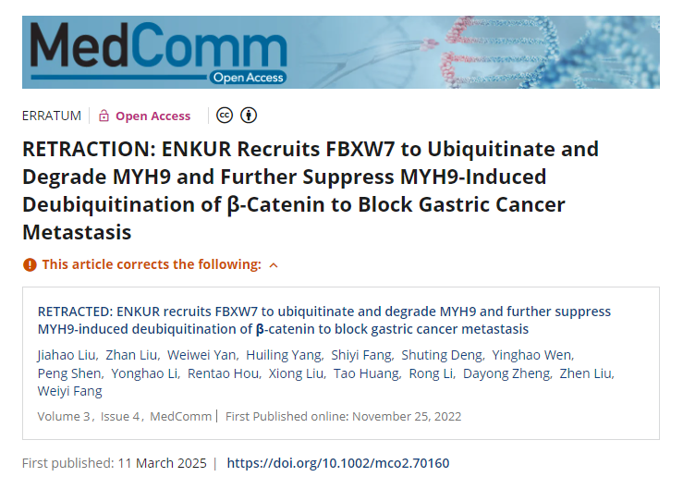

以上文章于 2022 年 11 月 25 日在线发表在 Wiley 在线图书馆 （wileyonlinelibrary.com） 上，经作者协议撤回;杂志 Editors-in-Chief;四川国际医学交流促进会（SCIMEA）;以及John Wiley & Sons Australia， Ltd.由于第三方提出的担忧，已同意撤回。出版商的进一步调查在 Figure 5G 中发现了图像纵的证据。作者配合调查，并表示他们不知道任何纵，因为他们没有直接参与图 5G 中呈现的实验。他们告诉该杂志，由于实验室的限制，一家独立公司进行了 EMSA 实验，并向他们提供了结果的数字图像，而不是原始印迹。作者表示，他们没有理由怀疑数据的真实性，并且在提交之前没有注意到图像中的违规行为。在调查过程中，作者解释说，进行 EMSA 实验的公司与文章中所述的公司不同。

此外，该文章的很大一部分结论是基于对细胞系 BGC-823 的实验，据报道该细胞系受到污染 [1， 2]。作者提供了他们研究中使用的细胞系的 STR 谱，发现这与 RRID CVCL_3360 有问题的细胞系 BGC-823 相匹配。

因此，该文章必须被撤回，因为编辑和出版商确定该文章的很大一部分数据不可靠，并认为其结论无效。鉴于在调查过程中发现的问题，作者已同意撤回该文章。

**参考消息：**

https://onlinelibrary.wiley.com/doi/10.1002/mco2.70160